El objetivo de esta actividad es que efectúes un análisis de clasificación mediante Árboles de decisión que permita desarrollar un modelo predictivo basado en distintas métricas aplicadas a una base de datos grande.
¡Buena suerte!
Problema: Imagina que eres un investigador médico que recopila datos para un estudio. Has recopilado datos sobre un conjunto de pacientes, todos ellos con la misma enfermedad. Durante su tratamiento, cada paciente ha respondido a uno de los 5 medicamentos, el fármaco A, el fármaco B, el fármaco c, el fármaco X y el Y.
Parte de tu trabajo consiste en construir un modelo para averiguar qué medicamento podría ser apropiado para un futuro paciente con la misma enfermedad. Los conjuntos de características de este conjunto de datos son la edad, el sexo, la presión arterial y el colesterol de los pacientes, y el objetivo es estudiar el fármaco al que respondió cada paciente.
Se trata de un ejemplo de clasificación multiclase, y se puede utilizar la parte de entrenamiento del conjunto de datos para construir un árbol de decisión, y luego utilizarlo para predecir la clase de un paciente desconocido, o para prescribirlo a un nuevo paciente.
Variable a pronosticar:
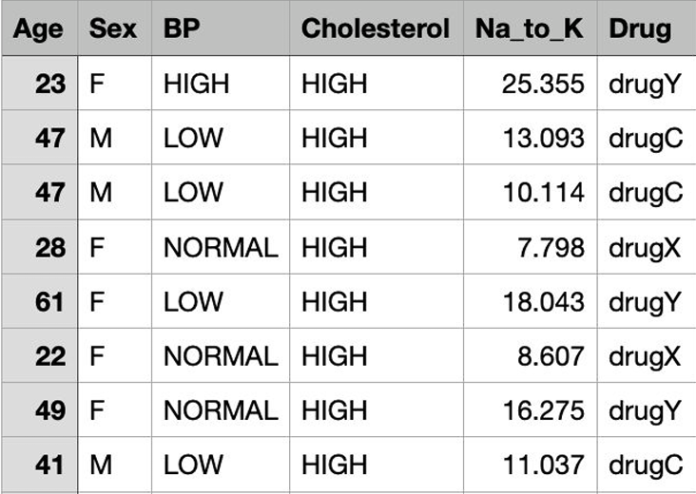
Paso a paso:
- Cargue la base de datos “drugs.csv” en Python e investigue cómo convertir las variables predictoras cualitativas de esta base a una escala numérica mediante la instrucción “preprocessing.LabelEncoder()”. Por ejemplo, si una variable tiene 3 posibles categorías, deberá cambiar sus resultados a 0, 1 o 2.
- Use el método de Árboles de decisión para generar un modelo predictivo para este problema. Pruebe con los dos criterios vistos en esta lección (Gini y Entropía) y diversos niveles de profundidad. En cada caso elabore un reporte de clasificación detallado. Interprete verbalmente sus indicadores y determine cuál es la mejor opción.
- Explique verbalmente las reglas del árbol propuesto al momento de pronosticar.
- ¿Qué medicamento recomendaría utilizar para un paciente con los siguientes datos?
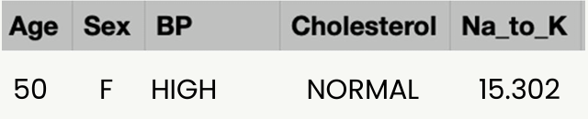
- Recuerda guardar el archivo en formato notebook (.ipynb), archivo PDF y capturas de pantalla,

